***IGLU –matematiikkaa*** 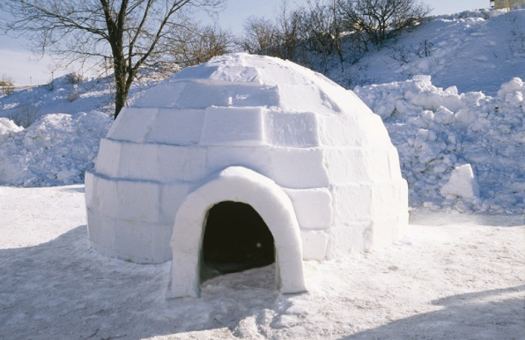

Valmistetaan iglu puoliympyrän muotoiseksi. Iglun sisällä lattian säde on 1,5 metriä ja iglun seinämän paksuus on 20 cm.

1. Kuinka korkea iglu on?
2. Kuinka paljon ilmaa iglun sisällä on?
3. Kuinka kauan iglun ilman happi riittää yhden ihmisen hengittämiseen?
4. Kuinka paljon lunta iglun rakentamiseen tarvitaan?
5. Kuinka laajalta alueelta iglun rakentamiseen tarvitaan lunta, jos sitä on satanut 20 cm ja se puristuu kolmanneksen iglua rakennettaessa?
6. Kuinka paljon iglu painaa?
7. Kuinka monta lasta mahtuu nukkumaan iglussa?
8. Kuinka monta 160 cm * 50 cm kokoista makuualustaa mahtuu igluun?

